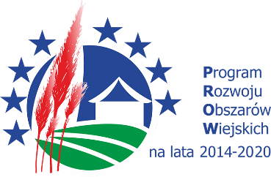
„Europejski Fundusz Rolny na rzecz Rozwoju Obszarów Wiejskich: Europa inwestująca w obszary wiejskie”.

W związku z pojawieniem się możliwości pozyskania środków finansowych pochodzących z budżetu Unii Europejskiej, Gmina Ruda Maleniecka złożyła w Świętokrzyskim Biurze Rozwoju Regionalnego w Kielcach, wniosek dotyczący budowy sieci kanalizacji sanitarnej.
Po weryfikacji i uzyskaniu pozytywnego rozpatrzenia złożonego wniosku, w dniu 29.09.2022r. Wójt Gminy Ruda Maleniecka - Pan Leszek Kuca wraz ze Skarbnikiem Gminy - Panią Małgorzatą Staszczyk podpisali umowę o dofinansowanie dla operacji pn. „Budowa sieci kanalizacji sanitarnej w miejscowości Koliszowy”.
Operacja ma na celu poprawę warunków życia i zdrowia mieszkańców oraz lokalny rozwój miejscowości Koliszowy.
Poziom pomocy wynosi 100% kosztów kwalifikowalnych operacji.
Przewidywane wyniki operacji:
Systemy kanalizacji zbiorczej dla ścieków komunalnych – planowana długość (wskaźnik do osiągnięcia) 8,6 km.
Operacja współfinansowana jest ze środków Unii Europejskiej Europejskiego Funduszu Rolnego na rzecz Rozwoju Obszarów Wiejskich w ramach działania „Podstawowe usługi i odnowa wsi na obszarach wiejskich” operacja typu „Gospodarka wodno-ściekowa” poddziałanie „Wsparcie inwestycji związanych z tworzeniem, ulepszaniem lub rozbudową wszystkich rodzajów małej infrastruktury, w tym inwestycji w energię odnawialną i w oszczędzanie energii” objętego Programem Rozwoju Obszarów Wiejskich na lata 2014-2020.

